Инвестиционная площадка № 67-10-82
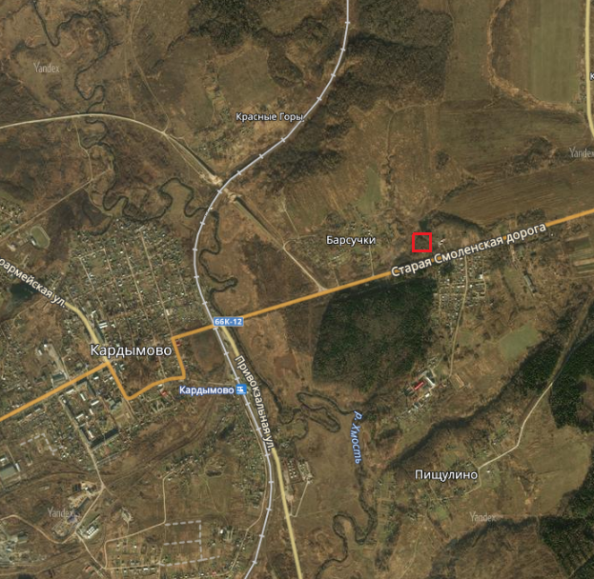 | 1. Месторасположение:  - Смоленская область, Кардымовский район,  д. Барсучки, д. 27;  - расстояние до г. Москвы: 350 км;  - расстояние до г. Смоленска: 35 км;  -расстояние п. Кардымово: 1 км.  2. Характеристика участка:  - площадь – 1 га;  -категория земель – земли населенных пунктов;  - форма собственности – муниципальная.  3. Подъездные пути:  - автодорога «Смоленск – Вязьма - Зубцов»  10 м;  - автодорога «Минск - Москва» - 20 км;  - железная дорога Москва – Западная Европа – 500 м.  4. Инженерные коммуникации:  - газоснабжение – есть возможность подключения;  -электроснабжение – есть возможность подключения;  - водоснабжение, водоотведение – есть возможность подключения.  5. Условия предоставления:  - аренда;  - покупка.

